1. Опишіть для чого використовують git, які основні дії та команди в ньому виконують.

**Git** є набором утиліт командного рядка, які дозволяють відстежувати і записувати зміни в файлах (найчастіше коду, але ви можете відстежувати будь-що). З її допомогою ви можете відновити старі версії вашого проекту, порівнювати, аналізувати, об'єднувати зміни та багато іншого. Цей процес називається управлінням версіями. Є багато подібних систем контролю версій. Можливо, ви вже чули деякі з них: **SVN**, **Mercurial**, **Perforce, CVS, Bitkeeper** таін.

2. Зареєструйте власний git-аккаунт (gitlab, github або інша платформа).

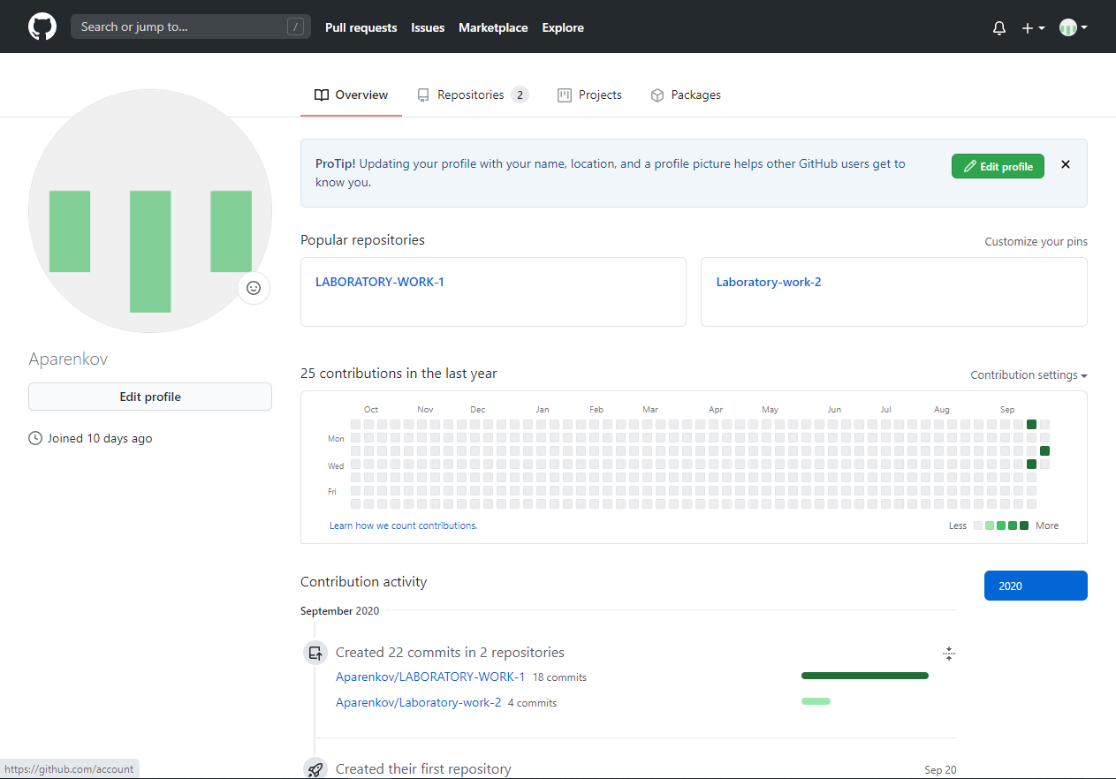

3. Створіть новий публічний репозиторій, який будете використовувати для додавання всіх виконаних робіт з дисципліни «Операційні системи» (якщо працюєте в команді долучіть інших учасників команди до його редакторів).

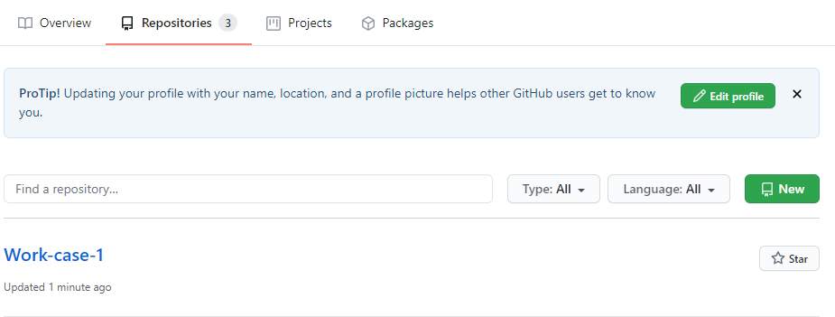

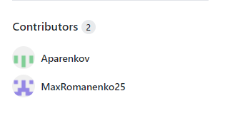

4. Розмістіть свій перший звіт про виконаний Work-case 1 (презентацію, текстовий файл, html-сторінку) у даному репозиторії .

